Tema laborator SGBD 7 extra

Nume: Hodivoianu Anamaria

Grupa: 232

E2. Modificați funcția definită la exercițiul 2, respectiv procedura definită la exercițiul 4 astfel încât să determine inserarea în tabelul info_*** a informațiile corespunzătoare fiecărui caz determinat de valoarea dată pentru parametru:

- există un singur angajat cu numele specificat;

- există mai mulți angajați cu numele specificat;

- nu există angajați cu numele specificat.

2.

create or replace function f2_aho(v_nume employees.last_name%type default 'Bell')

return number is

salariu employees.salary%type;

begin

select salary

into salariu

from employees

where last_name = v_nume;

insert into info_aho

values (sys.login_user(), systimestamp, 'f2_aho', 1, null);

return salariu;

exception when no_data_found then

insert into info_aho

values (sys.login_user(), systimestamp, 'f2_aho', 0, 'Nu exista angajati cu numele dat');

return -1;

when too_many_rows then

insert into info_aho

values (sys.login_user(), systimestamp, 'f2_aho', 0, 'Exista mai multi angajati cu numele dat');

return -1;

when others then

insert into info_aho

values (sys.login_user(), systimestamp, 'f2_aho', 0, 'Alta eroare');

return -1;

end f2_aho;

/

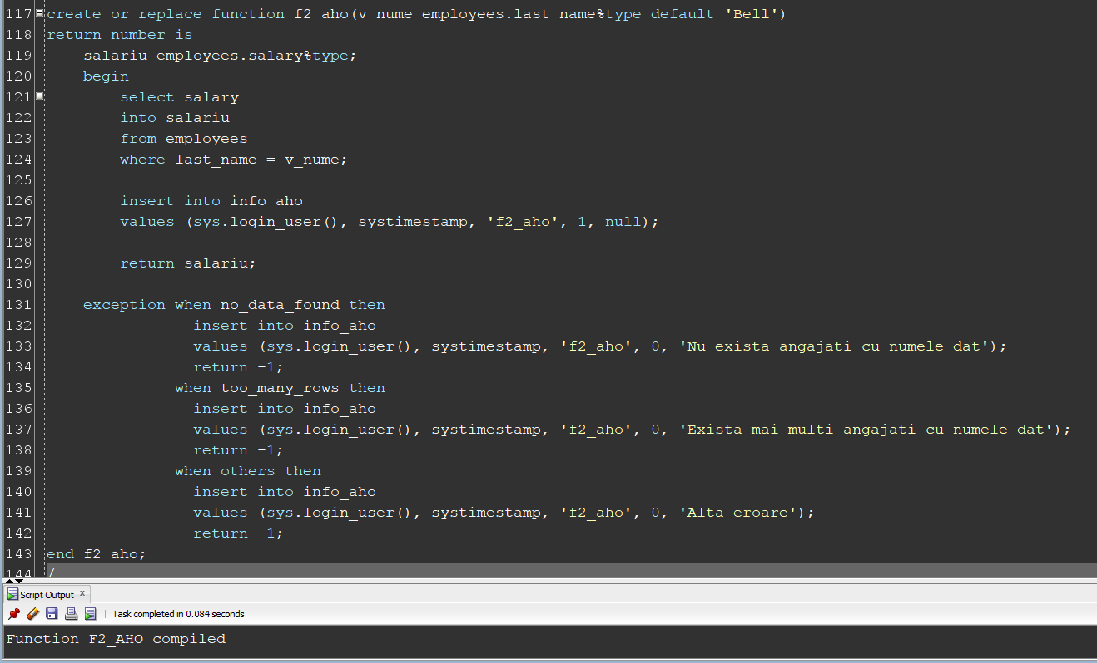

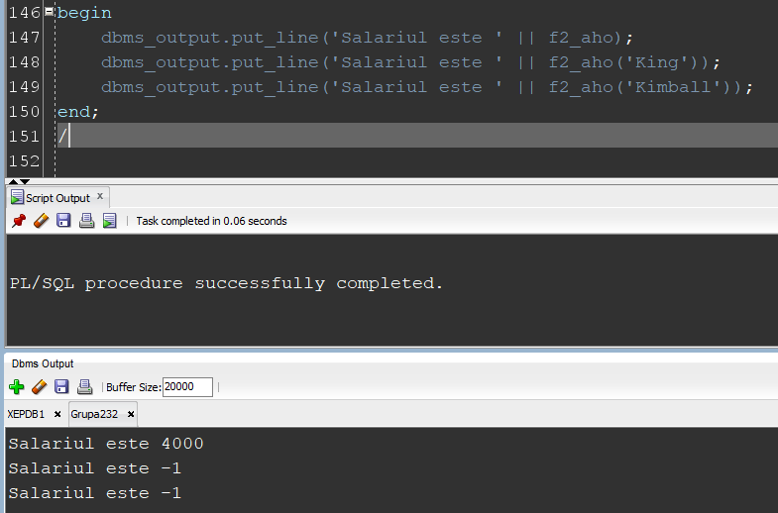

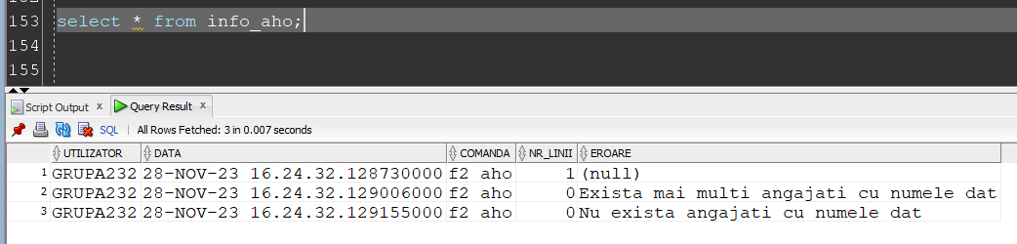

4.

create or replace procedure p4_aho(v_nume in employees.last_name%type) is

v_salariu employees.salary%type;

begin

select salary

into v_salariu

from employees

where last_name = v_nume;

insert into info_aho

values (sys.login_user(), systimestamp, 'p4_aho', 1, null);

dbms_output.put_line('Salariul este ' || v_salariu);

exception

when no_data_found then

insert into info_aho

values (sys.login_user(), systimestamp, 'p4_aho', 0, 'Nu exista angajati cu numele dat');

dbms_output.put_line('Nu exista angajati cu numele dat');

when too_many_rows then

insert into info_aho

values (sys.login_user(), systimestamp, 'p4_aho', 0, 'Exista mai multi angajati cu numele dat');

dbms_output.put_line('Exista mai multi angajati cu numele dat');

when others then

insert into info_aho

values (sys.login_user(), systimestamp, 'p4_aho', 0, 'Alta eroare');

dbms_output.put_line('Alta eroare');

end p4_aho;

/

